ВСЕМИРНЫЕ ДНИ ЗДОРОВЬЯ

21.12.2022 г. - беседа по теме «Профилактика гриппа и ОРВИ» с раздачей двухсторонних листовок и показом презентаций, видеороликов по данной теме.

Подготовлены двусторонние листовки для студентов академических и курируемых групп в количестве 60 штук:

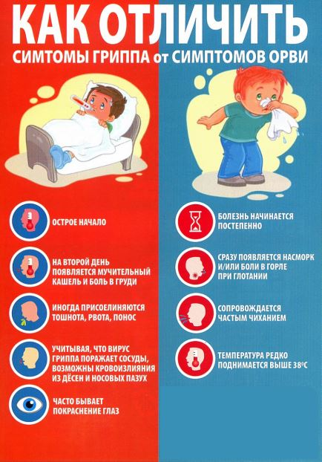 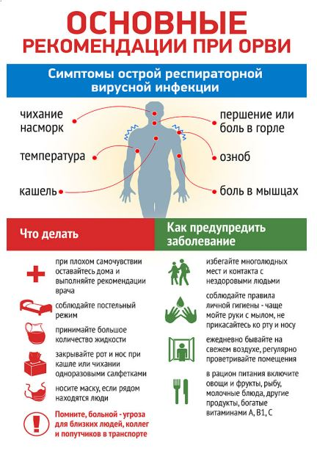

Подобраны презентации по теме «Профилактика гриппа и ОРВИ»:

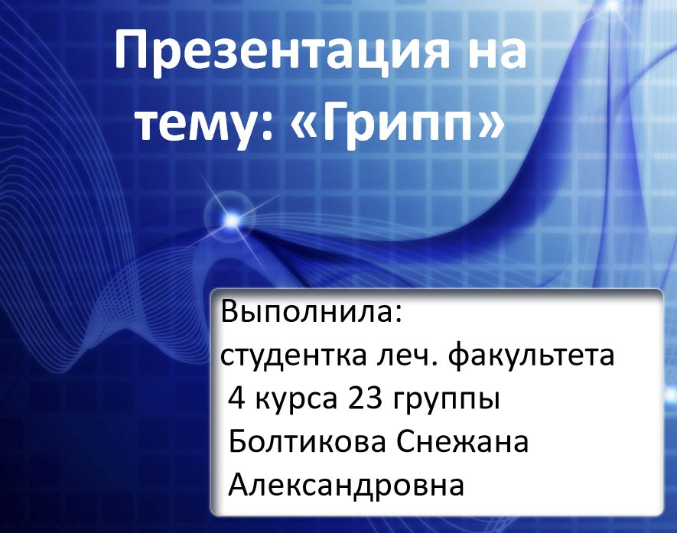 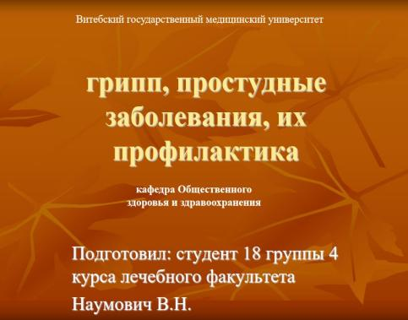 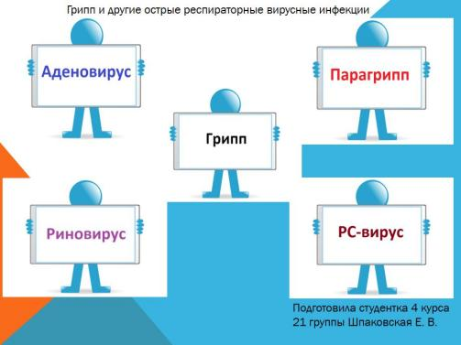

Демонстрировались видеоролики по профилактики распираторных заболеваний:

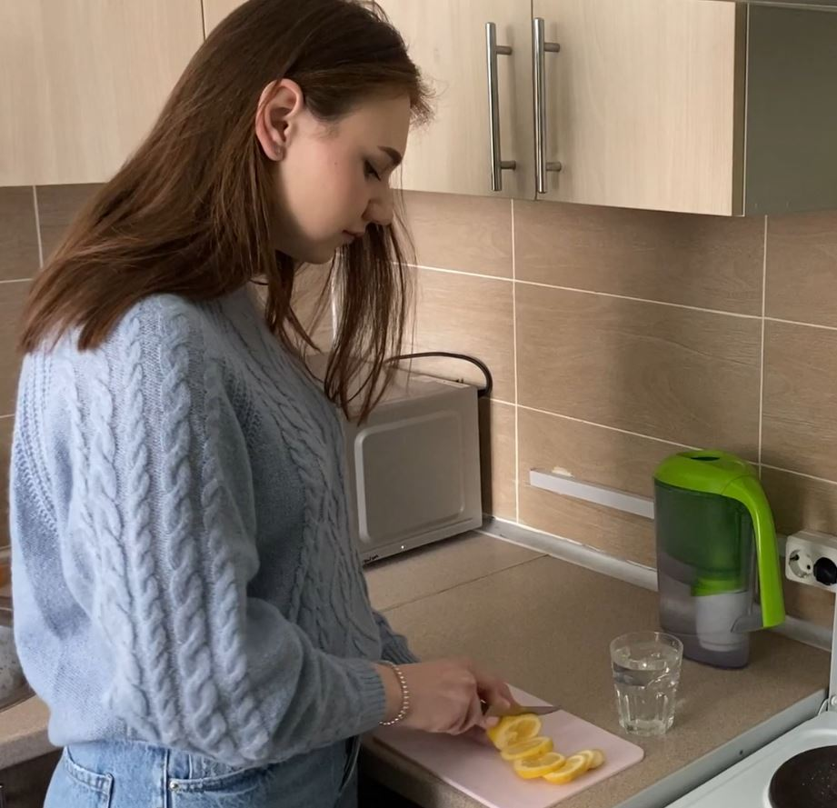 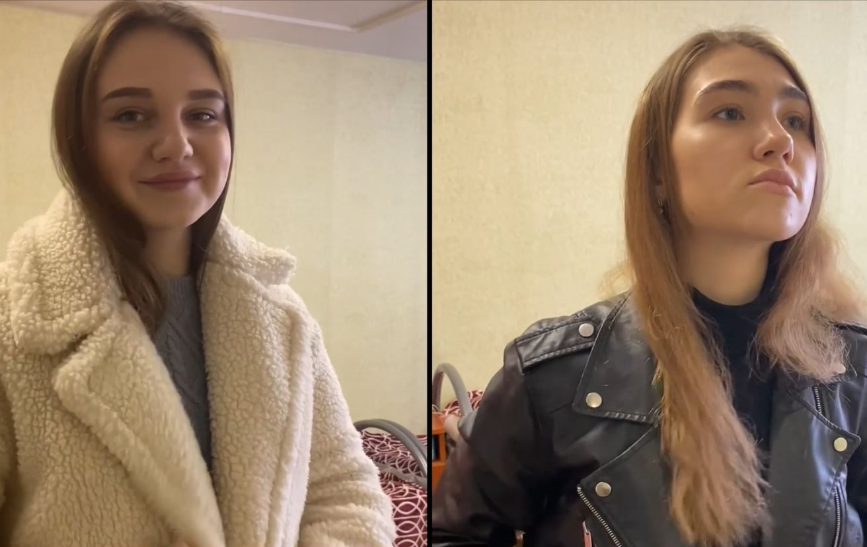 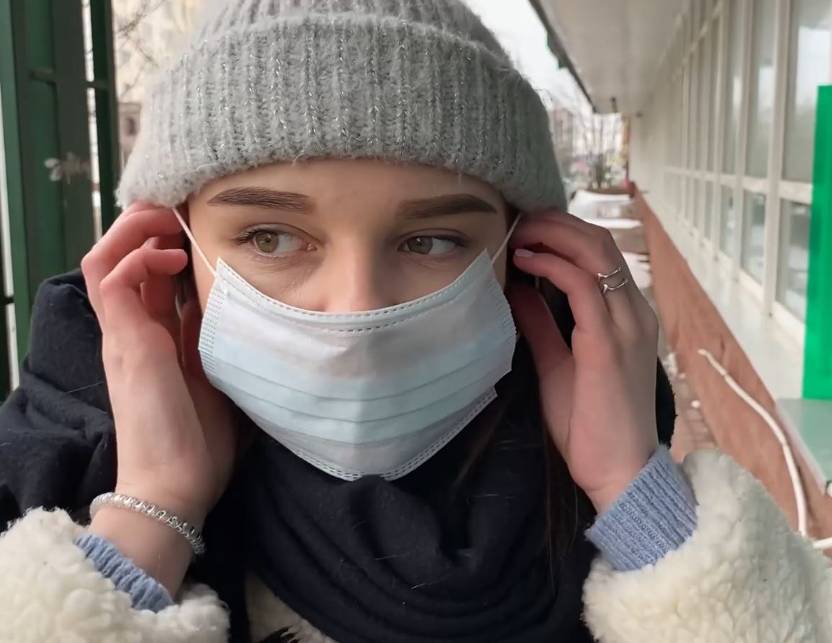

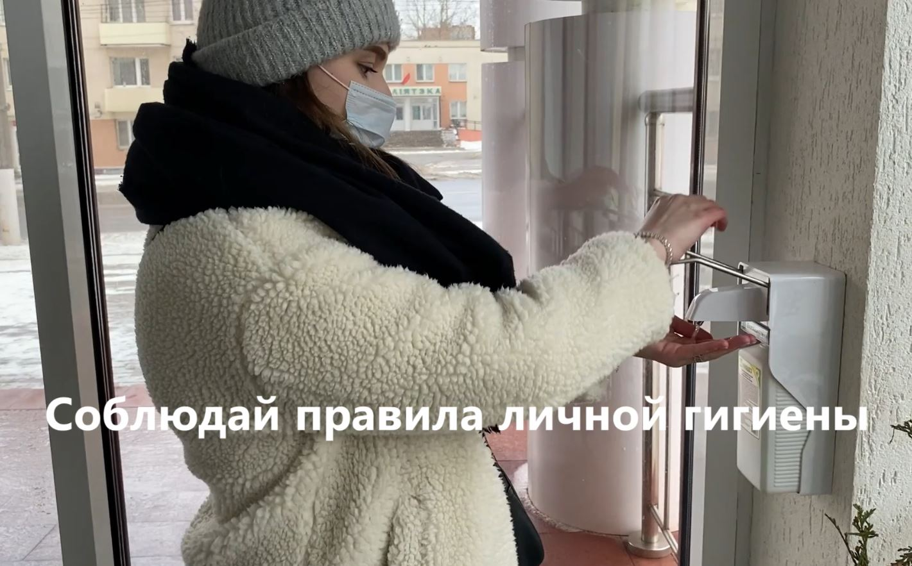 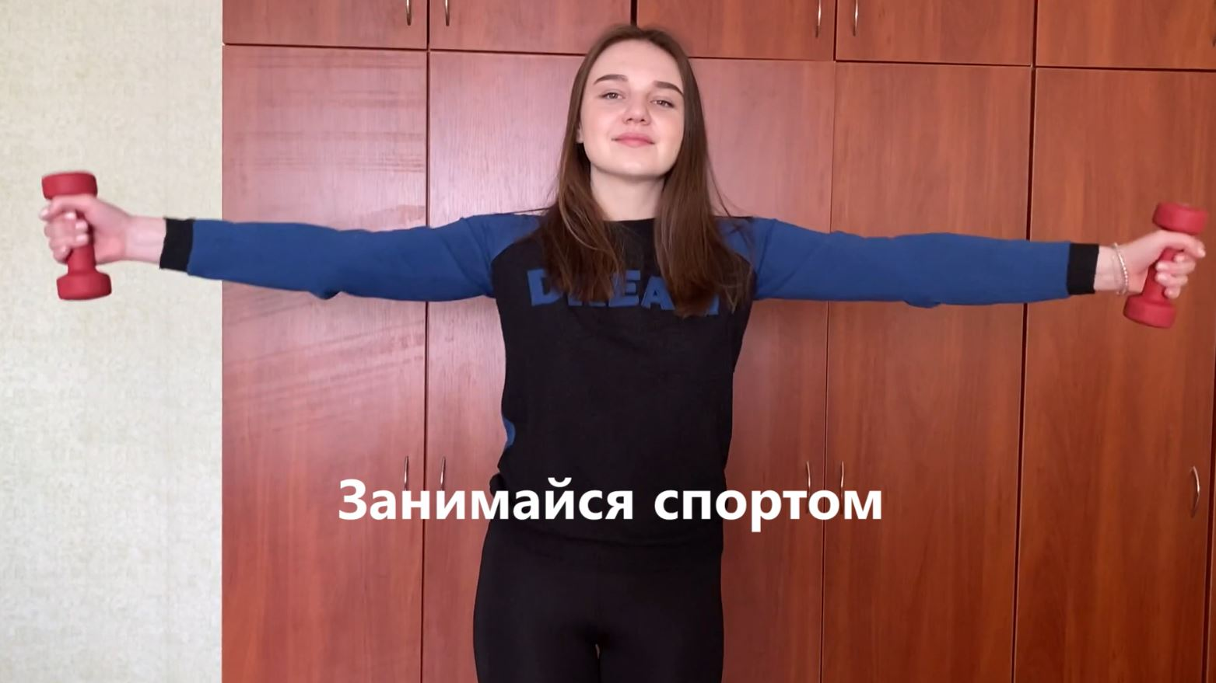 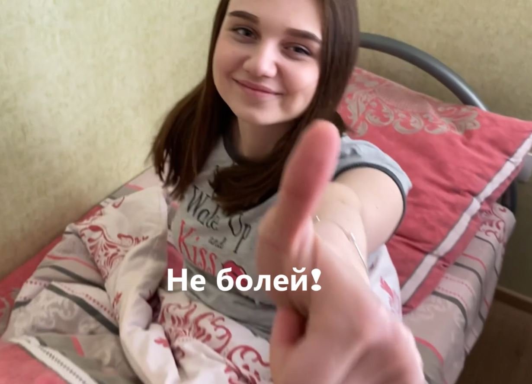

12 гр. Бурда Н.Ю., Макаревич Е.Н. - Профилактика гриппа и ОРВ, 2021

14.12.2022 г. - беседа по теме «День профилактики травматизма» с раздачей двухсторонних листовок и показом презентаций, видеороликов по данной теме.

Подготовлены двусторонние листовки для студентов академических и курируемых групп в количестве 60 штук:

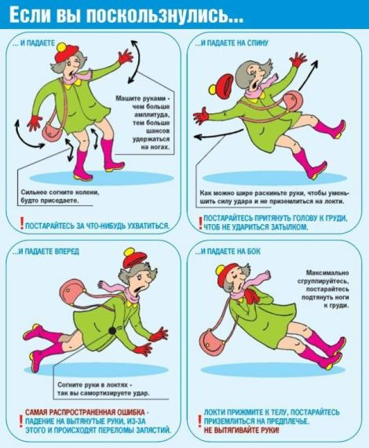 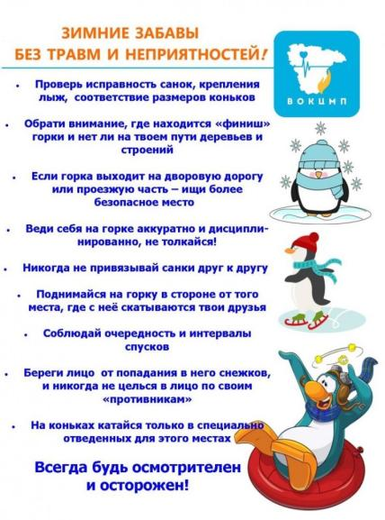

Подобраны презентации по теме травматизм:

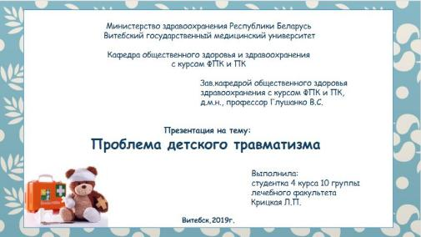 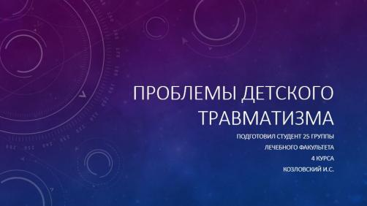 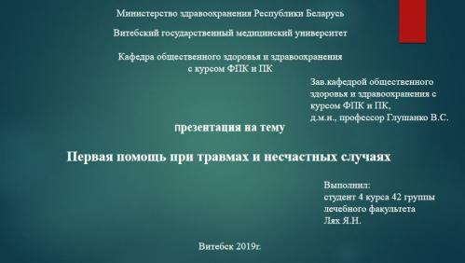

Демонстрировались видеоролики по профилактике травматизма и здоровому образу жизни:

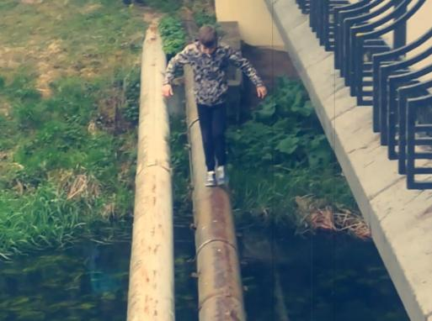 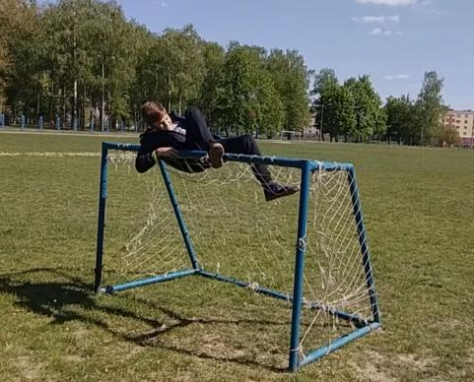 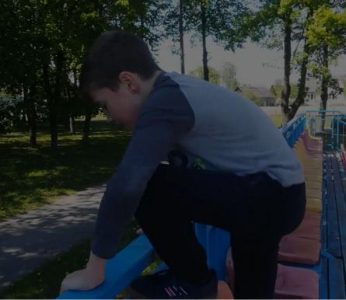

26 гр. Людыно Д.А. - Проблемы детского травматизма, 2019

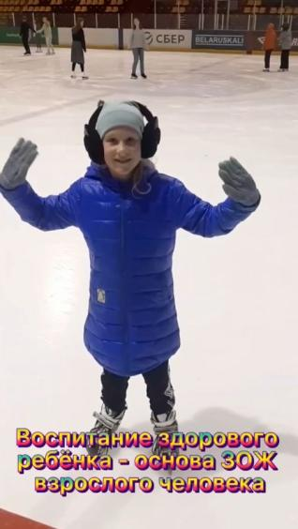 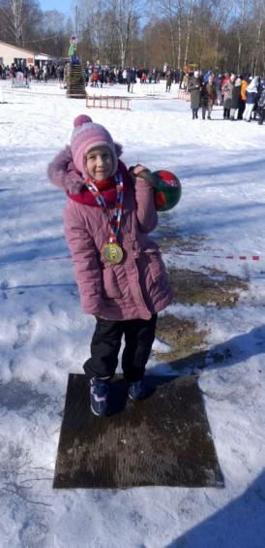 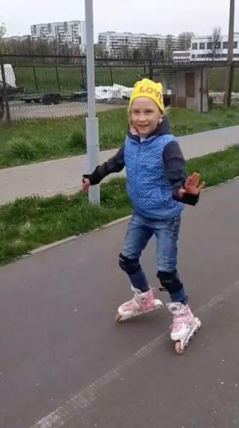 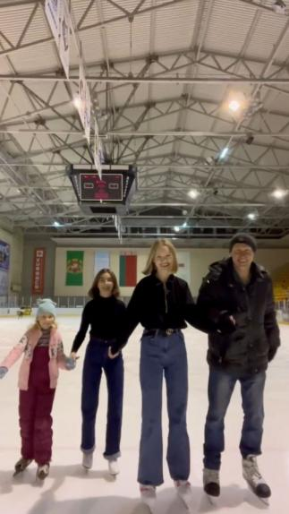

Председатель ППО сотрудников ВГМУ БПРЗ Погоцкий А.К., к.ф.н., доцент Погоцкая А.А. - Воспитание здорового ребёнка, 2022

07.12.2022 г. - беседа по теме «Профилактика ВИЧ-инфекции» с раздачей буклетов и демонстрация видеороликов по данной теме.

Подготовлены двусторонние буклеты для студентов академических и курируемых групп в количестве 60 штук:

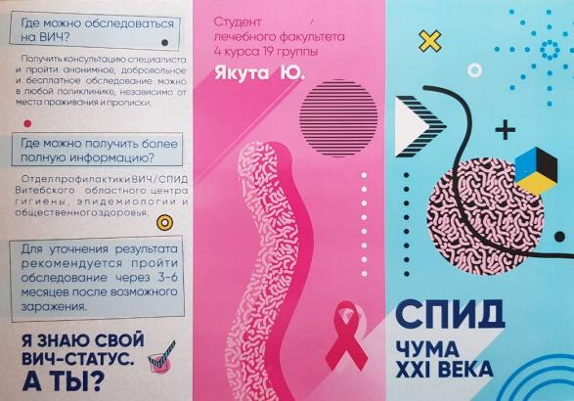 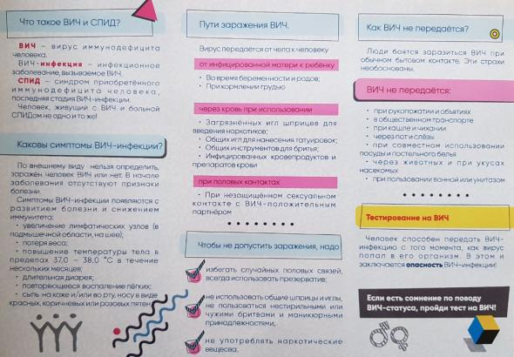

Демонстрировались видеоролики по профилактики Вич/СПИД:

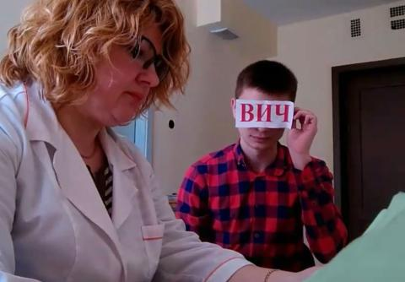 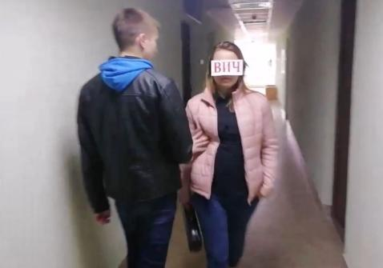 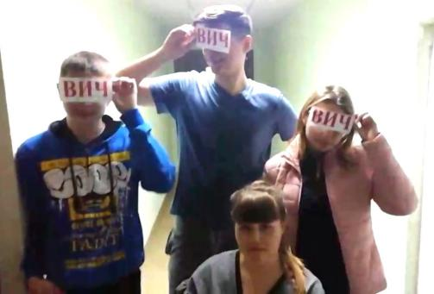

17 гр. Винник Е.В., Козарь Е.В., Косак А.В. - Вич, 2019

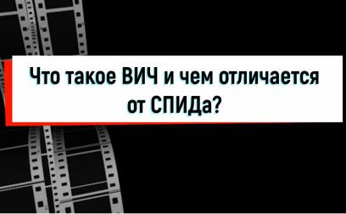 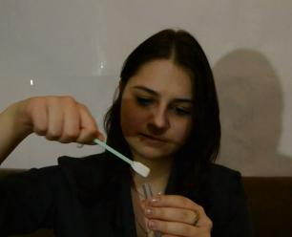 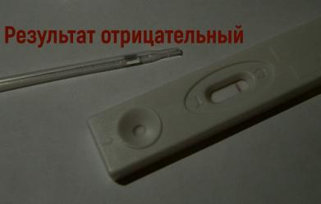 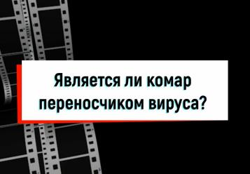

28 гр. Каснерик, Кожемякина, 9 гр. Кардаш - ВИЧ - ЧУМА 21 ВЕКА, 2020

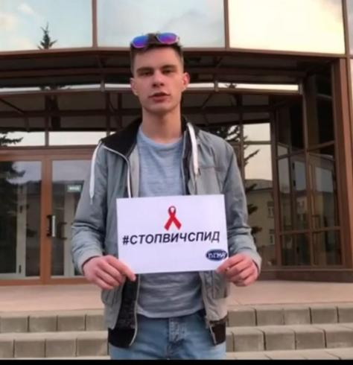 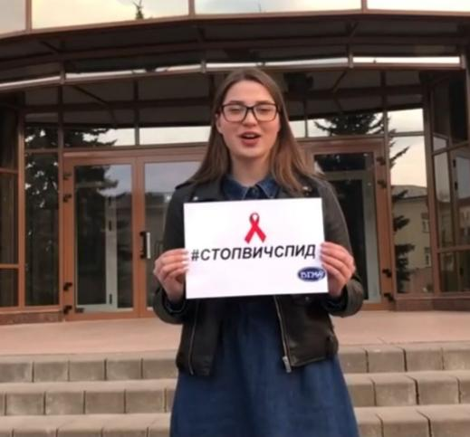 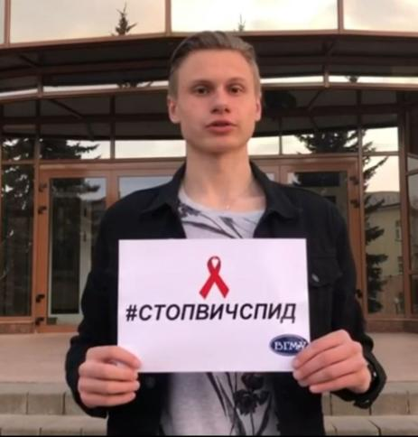

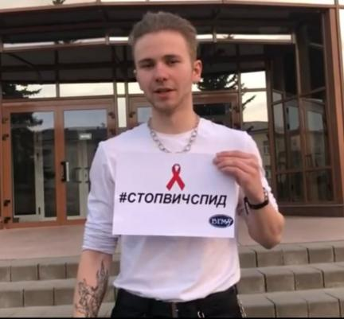 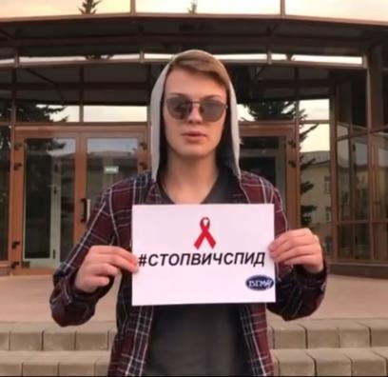 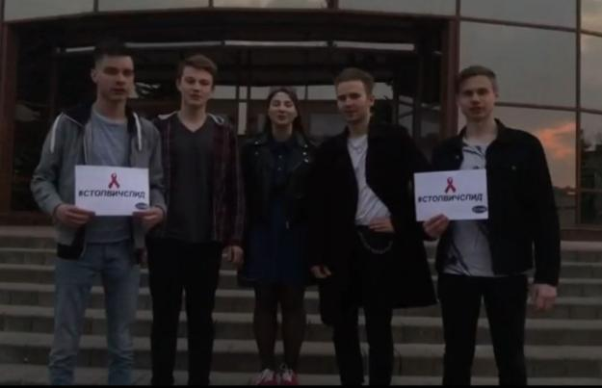

8 гр. Суденкова А.М, Рыжов А.Ю, Пинчук Е.Б. - #СТОПВИЧСПИД, 2022

30.XI.2022 г. «Профилактика онкологических заболеваний»

Подготовлены двусторонние листовки для студентов академических и курируемых групп в количестве 60 штук:

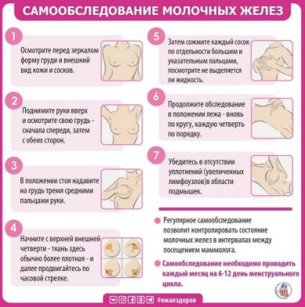 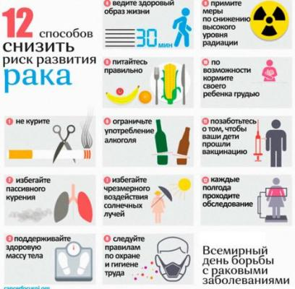

Демонстрировались видеоролики по здоровому образу жизни:

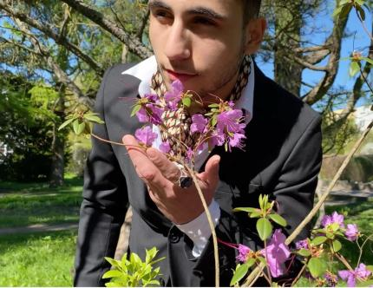  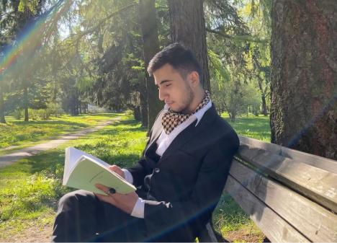

20 гр. Бухтиярова Е.Н., Назаров А.Ф.О. - ЗОЖ, 2021

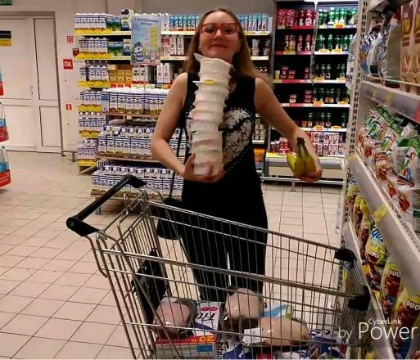 

11 гр. Носик Д.Ф., Почопко Е.С., Славянский И.А., Севдалева А. (1 гр.) - Зож, его компоненты, ФФ, 2018

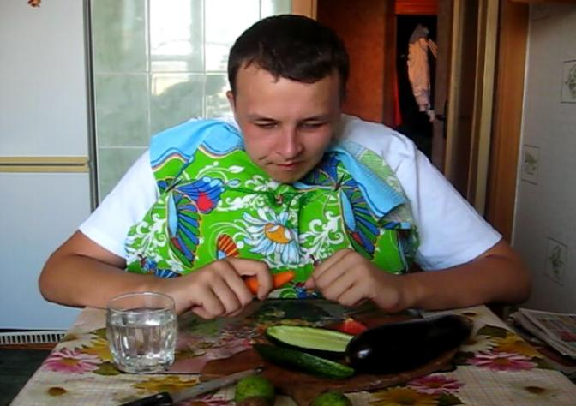 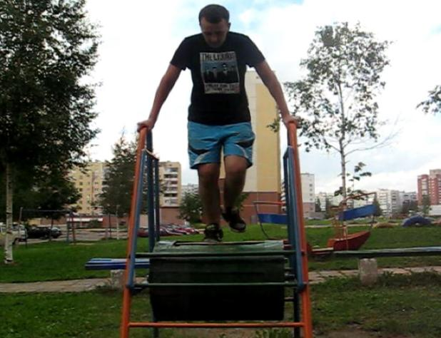

26 гр. Азарёнок, Рулев - Рациональное питание, 2016

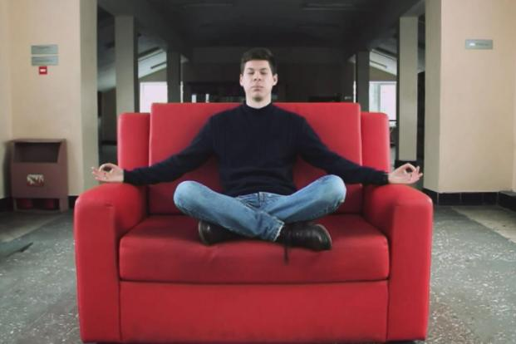 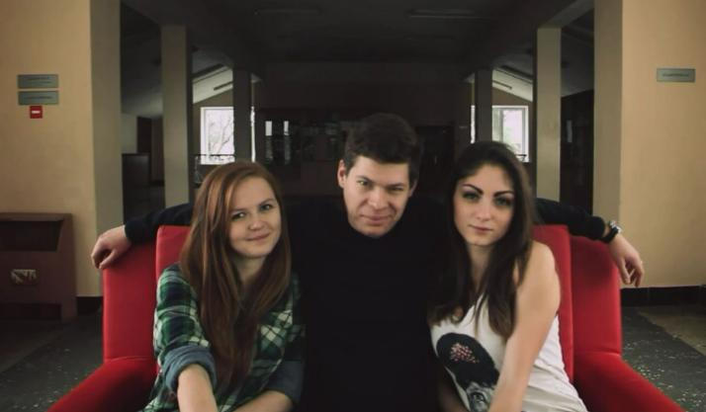

28 гр. Кацуба Анна - ЗОЖ красный диван, 2016

**23.**XI.2022 г. «Всемирный день некурения»

Подготовлены и розданы листовки в количестве 60 штук для студентов академических и курируемых групп:

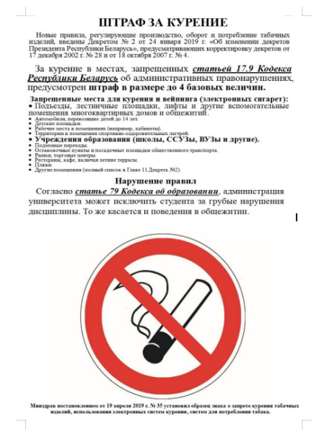

Демонстрировались видеоролики о вреде курения:

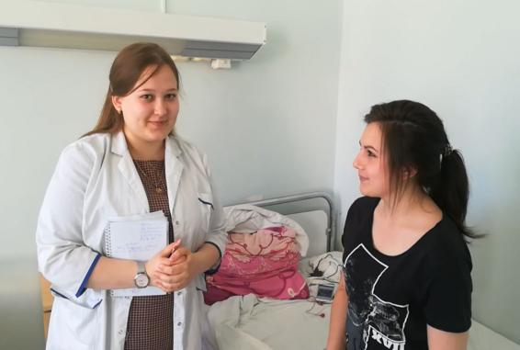 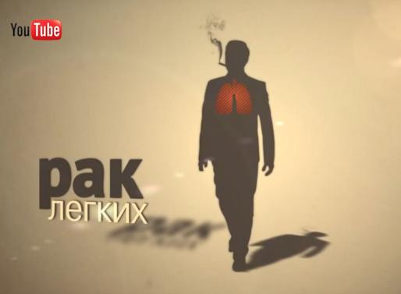 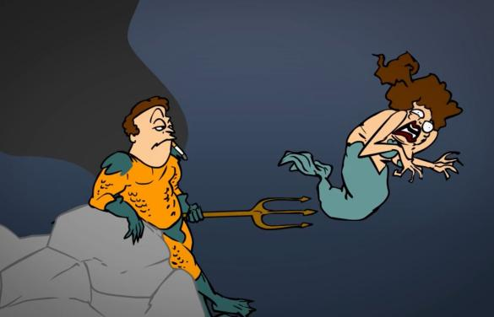

5 гр. 4 к. Мистюк А.А. - Курение стоит дороже, 2018

  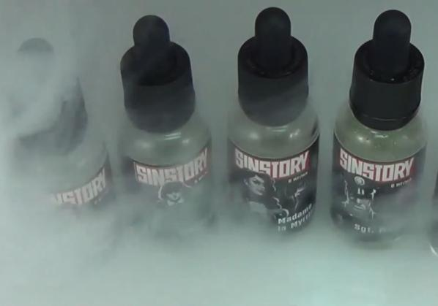

4 к. 7 гр. Прохоренко Р.В., 12 гр. Боровой Д.А. - Обман который стоит жизни, 2018

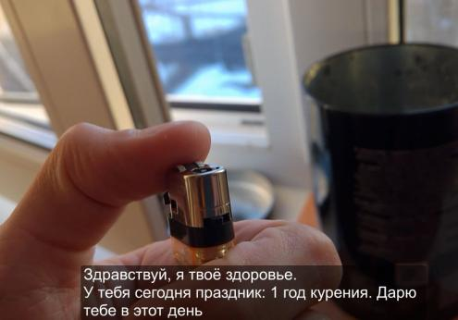 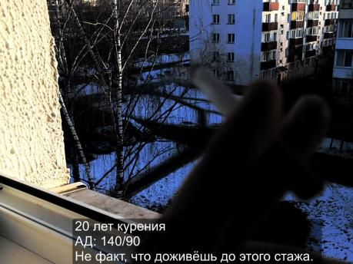 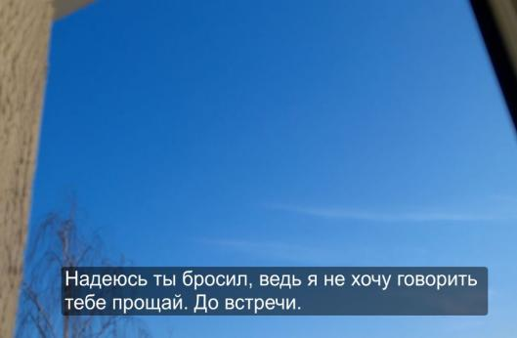

7 гр. Мороз Т.С., 16 гр. Поболовец Д.А. - Курение, 2019

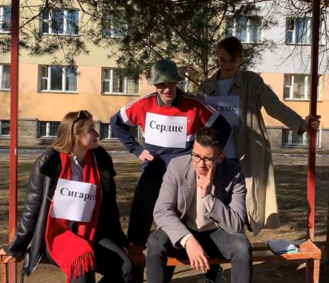 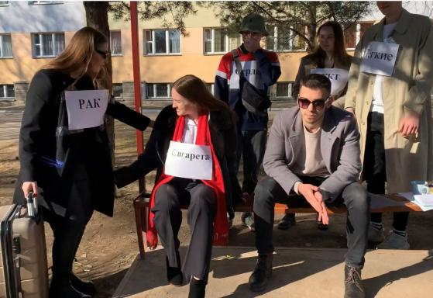 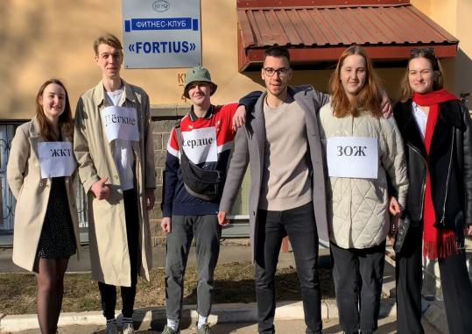

3 гр. Кисель А.И., Робилко Е.А. - Курение, 2022

**16.**XI.2022 г. «Профилактика сахарного диабета»

Подготовлены и розданы двусторонние листовки в количестве 60 штук для студентов академических и курируемых групп:

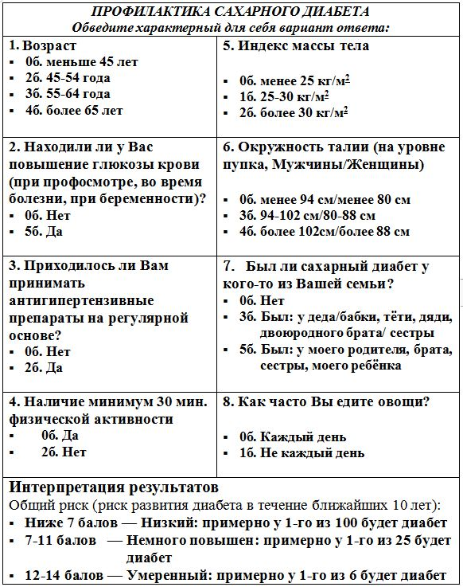 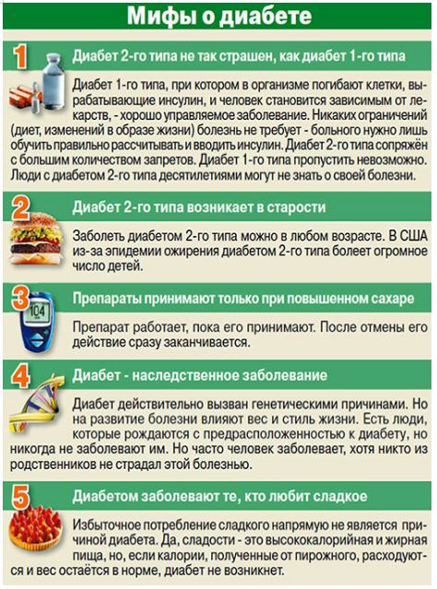

Демонстрировалась презентация по данной теме, подготовленная сстудентом 4 к. 30 гр. Черногалов А.А. - Сахарный диабет, 2020

1. XI.2022 г. «Деятельность кабинета здоровья и ЗОЖ

по формированию у студентов ценностей

здорового образа жизни»

Демонстрировалась презентация о деятельности кабинета:

